**concedetevi una vacanza**

**intorno a un filo d’erba,**

**concedetevi al silenzio e alla luce,**

**alla muta lussuria di una rosa**

*(Franco Arminio)*

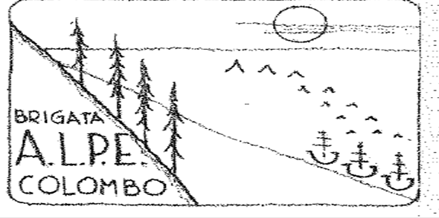

**Siano benedetti quelli che non hanno niente da dire**

**e, malgrado ciò, stanno zitti**

(*James Russell Lowell)*